Информационно – эксперименальный проект по трудовому воспитанию детей «Огород на окне»
Образовательная область: познавательное развитие, социально- коммуникативное, речевое, художественно– эстетическое
.Воспитатели: Корогод В.Н., Киселева Т.В. МБДОУ ДСКВ№9 «Олененок» Главная цель экологического воспитания – становление начал экологической культуры у детей, развитие экологического сознания, мышления, экологической культуры у взрослых (педагогов, родителей).
Паспорт проекта.Тип проекта по доминирующей в проекте деятельности: познавательно-трудовой
По содержанию:обучающий.
По числу участников проекта: групповой.
По времени проведения:ноябрь -март.
По характеру контактов:педагоги, ребеноки семья, в рамках ДОУ.
По характеруучастия ребенка в проекте:участник от зарождения идеи до получения результата
Состав проектной группы: - воспитатели, дети и родители группы для детей с ЗПР.
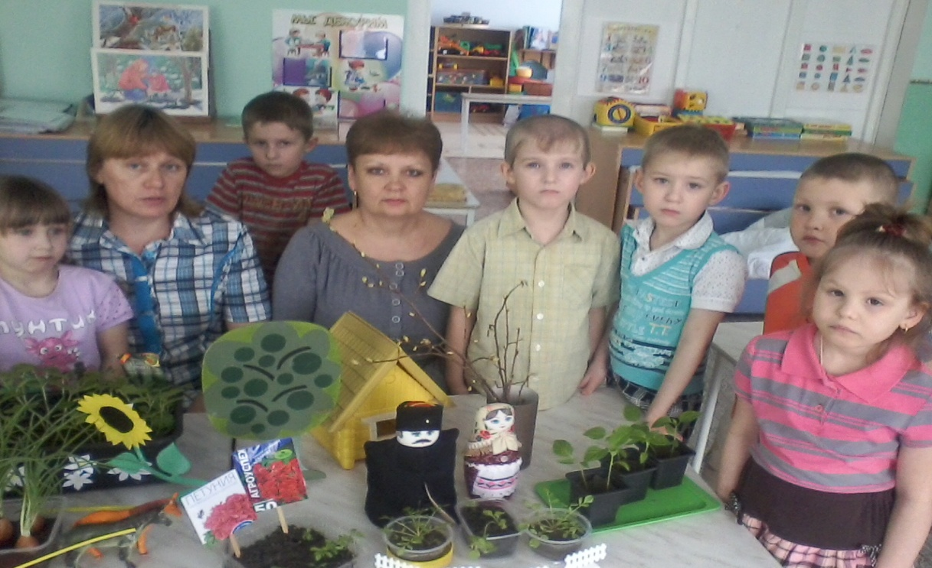
Проблема:Дети группы для детей с ЗПР в недостаточной степени имеют представление о культурных и овощных растениях, где они растут,о необходимых условиях их роста, их интерес к трудовой и познавательной деятельности недостаточно развит
.Актуальность проекта: Влияние природы на развитие ребенка очень огромно. Знакомство с постоянно изменяющимися явлениями природы начинается первых лет ребенка. Явления и объекты окружающего мира привлекают детей красотой, яркостью красок и его разнообразием. Наблюдая за ними, ребенок обогащает свой жизненный опыт, на котором и основывается его дальнейшее творчество. Чем глубже ребенок познает окружающий ми, тем больше у него возникает вопросов. Основная задача взрослого состоит в том, чтобы помочь ребенку самостоятельно найти ответы на эти вопросы. И чтобы помочь им, удовлетворить их любознательность, привить первые навыки активности и самостоятельности мышления, мы – педагоги нашей группы создали все необходимые условия для поисково- исследовательской и трудовойдеятельности ребят. Ознакомление с ростом и развитием овощных и культурных растений можно организовать и в зимне - весенний период, выращивая растения в помещении группы различные культуры из семян, зерен и луковиц, используя для этого огород на окне. Изменения в природе побуждают детей бережно относиться к растениям,ухаживать за ними. Мир растений удивительный и многообразный. Каждый внимательный наблюдатель и вдумчивый исследователь может открыть в нем для себя что -то новое и интересное
.Продукт проекта: мини-огородна окне,детские рисунки, выставки, дневник наблюдения, фото
.Предполагаемые результаты: Создав огород на окне, мы вместе с детьми вырастили лук, рассаду: перец, томаты, огурцы, салат и цветочную рассаду петуньи, бархатцев. Дети теперь смогут различать некоторые виды растений, узнают особенности их строения, научатся ухаживать за ними. У ребят появился интерес к окружающим растениям, узнают много интересного и полезного из жизни растений, исследуют опытным путем условия необходимые для их роста, а также научатся вести наблюдения и делать выводы
Цель: Развитие трудовой деятельности в процессе выращивания растений в огороде на окне. Задачи: формировать интерес к трудовой деятельности; расширять знания детей о характерных особенностях растений; учить детей трудовой деятельности по выращиванию растений в огороде на окне; развивать умения детей в использовании орудий труда по уходу за растениями; - формировать партнерские взаимоотношения между детьми, родителями и педагогами. Этапыпроекта:1.Подготовительный: определение цели и задач проекты; анализ имеющихся условий в групповом помещении; разработка плана работы; создание в группе развивающей среды для организации работы в огороде на окне.
2. Основной:Работа с детьми:
беседы «Загадки на грядке», « Овощи», «Цветы на нашей клумбе»,«Подготовка земли под рассаду»; «Что такоеогород наокне?», «Какие растения можно вырастить на окне», «Первые всходы»
.рассматривание:демонстрационного материла «Овощи», «Цветы на клумбе», « Цветы полевые»; схем посадки овощных и культурных растений ; домашних огородов; овощей, цветов в вазе, на клумбе; - экскурсии к клумбам на территории детского сада и наблюдения за растениями с последующим фиксированием результатов и схем; экскурсия к огороду на окне в логопедической старшей группе.
дидактические игры «Назови овощи», «Узнай по описанию», «Четвертый лишний», «Чудесный мешочек»,«Назови какие знаешь цветы», «Полевые цветы», «Во саду ли в огороде», «Отгадайзагадки», «Что сначала, что потом», «Забывчивый покупатель», «Самый главный», «Писатель», «Что где растет?»; подвижные игры «Соберем урожай», «Урожайная», «Путаница»;
настольные игры «Парные картинки», «Цветы нашего сада»;
труд в уголке природы:посадка лука, семян салата, перца, томатов, огурцов, петуньи, бархатцев; уход за растениями;
чтение художественной литературы :стихи «Клумба с цветами», «Ваза с букетом», «Ромашка» (С.А.Васильевой),«Нарцисс»,«Колокольчик», «Одуванчик», «Тюльпан»(В.И Мирясова), «В огород пойдем»( Н.Нищева), «Подснежник»(П.Соловьева),сказки«Три ржаных колоска»( З.Топелиус),«Репка», «Пых», «Пшеничный колосок», «Мужик и медведь»(русские народные), загадки о растениях, которые растут на огороде;
-непосредственно- образовательная деятельность:«Овощи», «Цветы» (ознакомление с окружающим и развитие речи), «Выросли на грядке вкусные загадки»(аппликации, рисование),«Клумба», «Весенние цветы»(рисование), «Астры», «Засолка овощей», «Цветы для мамочки» (аппликация), «Осенние цветы»(ручной труд), «Что нам осень принесла», «Цветы на подносе» (лепка), «Поролоновый натюрморт»(конструирование);
ведение дневника наблюдений;
участие в конкурсе рисунков «Вкусные загадки на нашей грядке», « Любимые цветы»; - оформление «Огорода на окне»;опытно – экспериментальная деятельность:«Проращивание семян», «Строение растений»; «Солнце и растения»; «Вода и растения»
Работа с родителями:Цель: заинтересовать, объяснить актуальность проблемы, повысить уровень знаний по теме проекта; родительское собрание «Трудовое воспитание дошкольников»;советы «Правила поведения ребенка в природе;рекомендации « Ребенок и природа»; домашнее задание посадка перца, составление рассказа « Как мы садили перчик»; выставка методической и детской литературы по экологическому воспитанию детей; - заготовка почвы, контейнеров для земли, семян для рассады;
Работа с педагогами: выставкаметодической литературы по трудовому воспитанию детей; открытое занятие по познавательному развитию «Растения в нашем уголке»; «Кактус в горшочке»(лепка), «Консервируем овощи»(аппликация); консультация «Инвентарь и оборудование по трудовому воспитанию», «Трудности в организации трудовой деятельности дошкольников».
3.Заключительный: высадка цветочной рассады на клумбы, оформление книжки малышки «Загадки с грядки»;совместное мероприятие для детей и родителей викторина «Счастливый случай»; КВН для педагогов «Трудовое воспитание дошкольников»; Результат проекта: В результате проведенной работы с детьми можно сделать вывод, что уровень интереса у детей к трудовой деятельности по уходу за растениями значительно вырос. Дети стали различать растения, познакомились с их характерными особенностями, научились ухаживать за ними(сажать, поливать, рыхлить почву), используя для этого необходимые орудия труда. Четко и грамотно спланированная работа педагогов, детей и взаимодействие с семьей, способствовали выведению на качественно высокий уровень. Данный проект подтвердил, что в дальнейшем необходимо способствовать слиянию ребенка с природой, формировать эстетическое отношение к ней, углубить знания, совершенствовать навыки, поддерживать индивидуальность и тогда ребенок проявит интерес к трудовой и познавательно- исследовательской деятельности, будут самостоятельно осваивать новые способы исследований и навыки трудовой деятельности.

Муниципальное бюджетное дошкольное образовательное учреждение - детский сад №9 комбинированного вида №9 «Олененок» муниципального образования Староминский район

Информационно - экспериментальный проектпо трудовому воспитанию детей «Огород на окне».
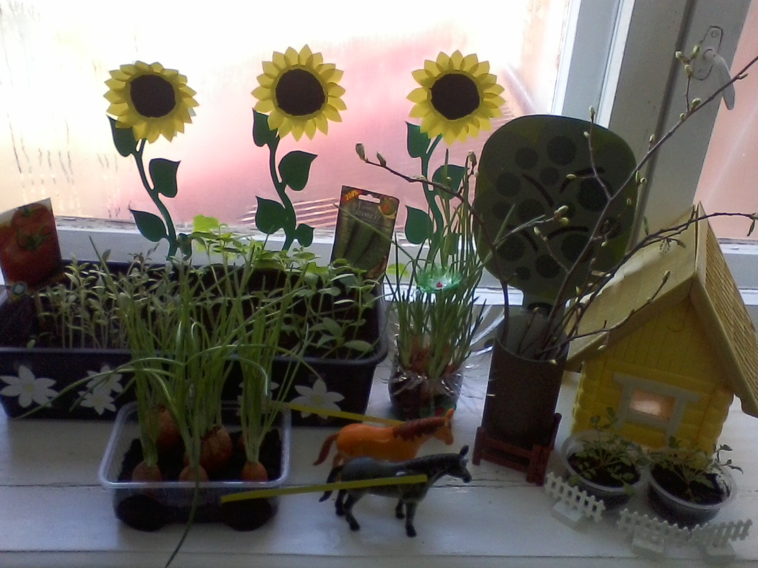

Воспитатели: КорогодВалентина Николаевна Киселева Татьяна Викторовна
Ст. Староминская 2015г.

